資多二A 數位影像處理 一0七年度第二學期期中考
班級：_______學號：____________姓名：___________ 2018.04.14

期中考操作題 (1題)：100%
- 請找一張風景、一張你的照片全身或半身圖、一張有圓形光暈的影像，請製作類似宋七力分身顯像照片的效果如下，打入你的姓名放到風景圖的右下方位置，存成你的學號_題號.psd檔。(100%)
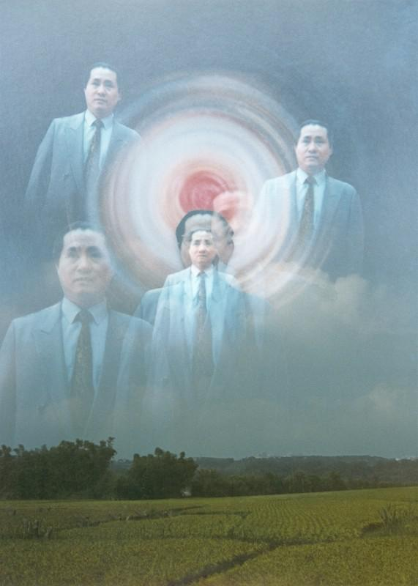
Ps.使用Photoshop CS5製作，將各題原始檔案分別儲存為你的學號，繳交到”期中考繳交”。

